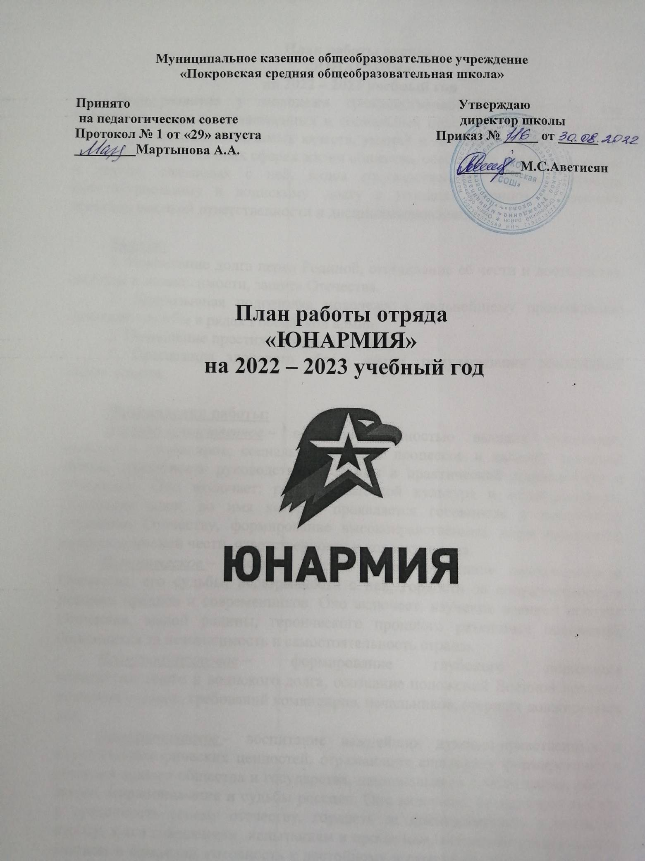

**План работы отряда**

**«ЮНАРМИЯ»**

**на 2022 – 2023 учебный год**

**Цель**: развитие у молодежи гражданственности, патриотизма как важнейших духовно-нравственных и социальных ценностей, формирование у неё профессионально значимых качеств, умений и готовности к их активному проявлению в различных сферах жизни общества, особенно в процессе военной и других, связанных с ней, видов государственной службы, верности конституционному и воинскому  долгу в условиях мирного и военного времени, высокой ответственности и дисциплинированности.

**Задачи:**

1. Воспитание долга перед Родиной, отстаивание её чести и достоинства, свободы и независимости, защита Отечества.

2. Допризывная подготовка молодежи к дальнейшему прохождению воинской службы в рядах Российской армии.

3. Повышение престижа военной службы.

4. Пропаганда здорового образа жизни, популяризация прикладных видов  спорта.

**Направления работы:**

*Духовно-нравственное* – осознание личностью высших ценностей, идеалов и ориентиров, социально-значимых процессов и явлений реальной жизни, способность руководствоваться ими в практической деятельности и поведении. Оно включает: развитие высокой культура и образованности. Осознание идеи, во имя которой проявляется готовность к достойному служению Отечеству, формирование высоконравственных норм поведения, качеств воинской чести, ответственности и коллективизма.

*Историческое*– познание наших корней, осознание неповторимости Отечества, его судьбы, неразрывности с ней, гордости за сопричастность к деяниям предков и современников. Оно включает: изучение военной истории Отечества, малой родины, героического прошлого различных поколений, боровшихся за независимость и самостоятельность страны.

*Политико-правовое* – формирование глубокого понимания конституционного и воинского долга, осознание положений Военной присяги, воинских уставов, требований командиров, начальников, старших должностных лиц.

*Патриотическое*– воспитание важнейших духовно-нравственных и культурно-исторических ценностей, отражающих специфику формирования и развития нашего общества и государства, национального самосознания, образа жизни, миропонимания и судьбы россиян. Оно включает: беззаветную любовь и преданность своему отечеству, гордость за принадлежность к великому народу, к его свершениям, испытаниям и проблемам, почитание национальных святынь и символов, готовность к достойному и самоотверженному служению обществу и государству.

*Профессионально-деятельное* – формирование  добросовестного и ответственного отношения к труду, связанному со служением Отечеству. Стремления к активному проявлению профессионально-трудовых качеств в интересах успешного выполнения служебных обязанностей и поставленных задач.

*Психологическое социально-общественное* – формирование у подрастающего поколения высокой психологической устойчивости, готовности к выполнению сложных и ответственных задач в любых условиях обстановки, способности преодолевать тяготы и лишения военной и других видов государственной службы, важнейших психологических качеств, необходимых для успешной жизни и деятельности в коллективе подразделения, части.

**Ожидаемые конечные результаты:**

1. Формирование гражданско-патриотического сознания молодежи.

2. Желание служить в Вооруженных Силах  Российской Федерации.

3. Проявление гражданских чувств.

4. Уважительное отношение к старшему поколению, историческому прошлому Родины, обычаям и традициям.

5. Гордость за своё отечество, за символы государства, за свой народ.

6.Стремление посвятить свой труд, способности укреплению могущества, процветания Родины.

|  |  |  |
| --- | --- | --- |
| № п/п | Мероприятие | Сроки |
|  | Формирование отряда юнармейцев | сентябрь |
|  | Встреча «История создания ЮНАРМЕЙСКОГО движения. Его цели и задачи» | сентябрь |
|  | Основы строевой подготовки | октябрь |
|  | Экскурсии «Дорогами победы» | в течение года |
|  | Составление презентаций о героях войны | октябрь |
|  | Профориентационное занятие «Военные специальности» | октябрь |
|  | Акция « Неделя добра» - оказание помощи и поддержки ветеранов войны и тружеников тыла | ноябрь |
|  | Экскурсия в парк Победы. Знакомство с памятниками героям первой и второй мировой войны, героям-разведчикам | ноябрь |
|  | Строевая подготовка | ноябрь |
|  | Беседа о русских войнах, участниках первой мировой войны на территории Восточной Пруссии | ноябрь |
|  | Участие в декаде правовых знаний | ноябрь |
|  | Просмотр и обсуждение военных кинофильмов | декабрь |
|  | Беседа « Изучаем историю. Сталинградская битва» | декабрь |
|  | День героев Отечества. «Нет в России семьи такой, где б ни был памятен свой герой». Урок мужества | декабрь |
|  | Стрельба. | декабрь |
|  | Цикл занятий «Великие полководцы» | в течение года |
|  | Сборка и разборка АКА | январь |
|  | Строевая подготовка | январь |
|  | Командные спортивные игры | январь |
|  | Стрельба. | январь |
|  | Сборка и разборка АКА | февраль |
|  | Строевая подготовка | февраль |
|  | День памяти воинов-интернационалистов (15.02.1989 - последняя колонна советских войск покинула территорию Афганистана). Урок мужества | февраль |
|  | Военно-спортивный праздник, посвящённый 23 февраля | Февраль |
|  | Стрельба. | Февраль |
|  | Строевая подготовка | март |
|  | Стрельба. | март |
|  | Женщины – защитницы Родины | март |
|  | Всемирный День здоровья «России здоровое поколение» | апрель |
|  | Соревнования по преодолению полосы препятствия | апрель |
|  | Стрельба. | апрель |
|  | Уход за братской могилой советских воинов. | апрель |
|  | Строевая подготовка | апрель |
|  | Встречи с ветеранами Великой Отечественной войны | май |
|  | Участие в торжественном шествии,  посвящённому празднику Победы | май |
|  | Участие в школьном смотре военно-патриотических песен | май |
|  | Стрельба. | май |
|  | Строевая подготовка | май |
|  | Участие в акции «Бессмертный полк» | май |
|  | Экскурсии «Форты Кёнигсберга» | май |
|  | Соревнования по преодолению полосы препятствия | май |
|  | Тематические беседы, посвященные Дням воинской славы России | в течение года |
|  | Профориентационное занятие. Военные училища РФ | в течение года |

./